ARBEITSBLATT AUSSPRACHE STIMMHAFTE UND STIMMLOSE LAUTE
Momente B1.1 AB Lektion 4, Ü 10
___________________________________________________________________________
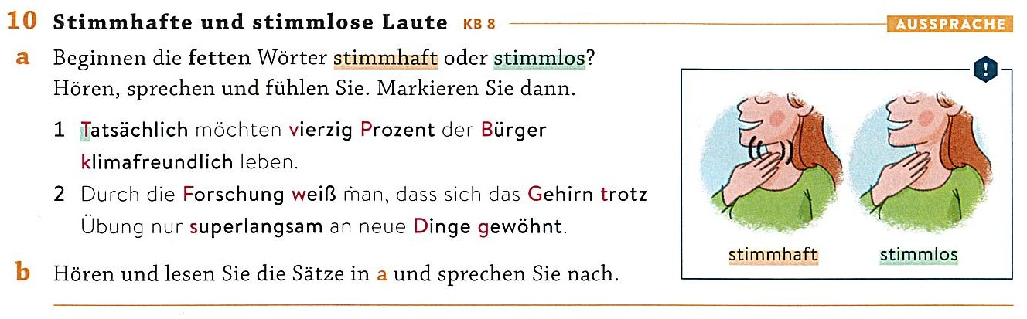
Regel: Stimmhafte und stimmlose Laute
Im Deutschen werden Laute danach unterschieden, ob die Stimmbänder bei ihrer Artikulation vibrieren (stimmhaft) oder nicht (stimmlos). Diese Eigenschaft ist entscheidend für die korrekte Aussprache. Vokale und Nasale sind grundsätzlich stimmhaft, während Konsonanten in beiden Varianten auftreten.
Stimmhafte und stimmlose Konsonanten
Der Unterschied zwischen stimmhaft und stimmlos lässt sich bei Lautpaaren am besten durch das Summen im Kehlkopf spüren.
Lippenlaute (Labiale):
Stimmhaft: v (wie in Vase), b (wie in Bein)
Stimmlos: w oder f (wie in Faust), p (wie in Pein)
Zahn- und Gaumenlaute (Dentale/Alveolare):
Stimmhaft: d (wie in Du), s (als weiches Summen wie in Wiese)
Stimmlos: t (wie in Tür), s (als scharfes Zischen wie in Wasser), z (wie in Zahn)
Hintere Gaumenlaute (Velare):
Stimmhaft: g (wie in Gras)
Stimmlos: k (wie in Kuh)

Regola: Suoni sonori e sordi
In tedesco i suoni si distinguono a seconda che le corde vocali vibrino (sonori) o meno (sordi) durante la loro articolazione. Questa caratteristica è determinante per la corretta pronuncia. Le vocali e le nasali sono fondamentalmente sonore, mentre le consonanti si presentano in entrambe le varianti.
Consonanti sonore e sorde
La differenza tra sonora e sorda si percepisce meglio nelle coppie di suoni attraverso il ronzio nella laringe.
Suoni labiali:
Sonori: v (come in «Vase»), b (come in «Bein») Sordi: w o f (come in «Faust»), p (come in «Pein») Suoni dentali e palatali (dentali/alveolari):
Sonori: d (come in «Du»), s (come un leggero ronzio, come in «Wiese»)
Sordi: t (come in «Tür»), s (come un sibilo acuto, come in «Wasser»), z (come in «Zahn»)
Consonanti palatali posteriori (velari):
Sonore: g (come in «Gras»)
Sorde: k (come in «Kuh»)

